АДМИНИСТРАЦИЯ МУНИЦИПАЛЬНОГО РАЙОНА «ПЕЧОРА» | 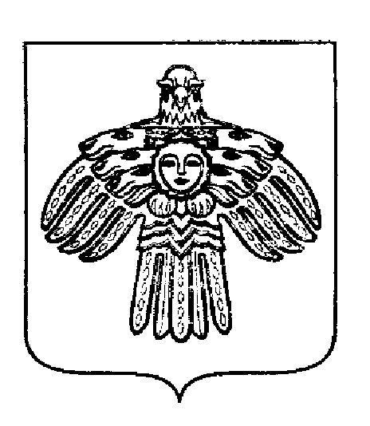 | «ПЕЧОРА»  МУНИЦИПАЛЬНÖЙ РАЙÖНСА  АДМИНИСТРАЦИЯ
ПОСТАНОВЛЕНИЕ
ТШÖКТÖМ

« 30 » августа 2016 г.  г. Печора, Республика Коми |  | № 878

О внесении изменений в постановление администрации МР «Печора» от 27.10. 2015 года № 1224

В связи с кадровыми изменениями

администрация ПОСТАНОВЛЯЕТ:

1. Внести в постановление администрации от 27 октября 2015 года № 1224 «О создании комиссии по рассмотрению материалов о присвоении (подтверждении) спортивных разрядов, квалификационных категорий спортивных судей» следующие изменения:
1.1. В приложении 1 к постановлению:
Исключить из состава комиссии по рассмотрению материалов о присвоению (подтверждению) спортивных разрядов, квалификационных категорий спортивных судей Маточкину В.Г. – заведующего отделом по физкультуре и спорту администрации МР «Печора».
1.2. Включить в состав комиссии по рассмотрению материалов о присвоению (подтверждению) спортивных разрядов, квалификационных категорий спортивных судей Пшеничко М.С. – заведующего отделом по физкультуре и спорту.
2. Настоящее постановление вступает в силу с момента подписания и подлежит размещению на официальном сайте администрации МР «Печора».
3. Контроль за исполнением постановления возложить на заместителя главы администрации И.А. Шахову.

Глава администрации А.М. Соснора

